PARALLÉLOGRAMMES (Partie 1)

I. Fonctionnement d’une propriété

1) Premiers exemples
Propriété A : Si un homme s‘appelle Norbert BALEZE, alors ses initiales sont N.B.

Propriété B : Si nous sommes à Noël et que nous avons été sages, alors le père Noël vient.

Propriété C : Si ABCD est un rectangle, alors ABCD a des diagonales de même longueur.

en

en rouge : la condition en vert : la conclusion

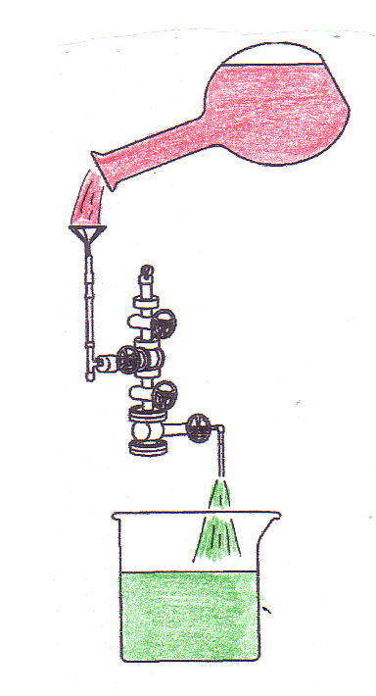
La condition :

Si …

Une propriété est comparable à
une machine qui transforme
« conditions » en « conclusions ».

La conclusion :

Alors …

2) Peut-on échanger conditions et conclusions ?

Vidéo https://youtu.be/qyufGYkzie8

Propriété A’ :
Si un homme a pour initiale N.B., alors il s’appelle … Nestor Boiteux par exemple !!!
On ne peut pas ! ! !

Propriété B’ :
Si le père Noël vient alors nous sommes à Noël et nous avons été sages.
On peut !

Propriété C’ :
Si ABCD a des diagonales de même longueur alors ABCD … n’est pas nécessairement un rectangle.

On ne peut pas !

On dit que la propriété B admet UNE RECIPROQUE, c’est la propriété B’.

Activité de groupe : Comprendre une propriété
http://www.maths-et-tiques.fr/telech/COMP_PROP.pdf

TP info : Comprendre une propriété
http://www.maths-et-tiques.fr/telech/Comprendre_pte.doc

Activité de groupe : Ecrire une propriété
http://www.maths-et-tiques.fr/telech/ECRIRE_PROP.pdf

TP info : Les propriétés des quadrilatères particuliers
http://www.maths-et-tiques.fr/telech/Quad_conc5e.pdf
http://www.maths-et-tiques.fr/telech/Quad_cond.pdf

II. Définition et propriétés du parallélogramme
A
D
C
B
1) Définition

Vient du grec : para=à côte
allêlo = l’un et l’autre
gramma = écriture

Définition : Un parallélogramme est un quadrilatère dont les côtés opposés sont parallèles.

2) Propriétés

Propriété caractéristique du parallélogramme :
Un parallélogramme est un quadrilatère dont les diagonales se coupent en leur milieu.

Autres propriétés :
A
B
PROPRIETÉ P1 | Si ABCD est un parallélogramme  alors ses côtés opposés ont la même longueur. | D C

ABCD est un quadrilatère non croisé.
PROPRIETÉ P2  (Réciproque de P1) | Si ABCD a ses côtés opposés de même longueur  alors c'est un parallélogramme.
PROPRIETÉ P3 | Si ABCD a deux côtés opposés parallèles et de même longueur  alors c'est un parallélogramme.

Vidéo https://youtu.be/ornl3k7VbNk

Démonstration de la propriété P1 :
A
I
D
C
B
Si ABCD est un parallélogramme alors les diagonales [AC] et [BD] se coupent en un même milieu I (d’après la propriété caractéristique).

Donc C est le symétrique du point A par la symétrie de centre I.
Et D est le symétrique du point B par la symétrie de centre I.
Ainsi, le segment [DC] est le symétrique du segment [AB] par la symétrie de centre I.
Or, la symétrie centrale conserve les longueurs. On en déduit que AB = DC.
On démontre de même que AD = BC.


Hors du cadre de la classe, aucune reproduction, même partielle, autres que celles prévues à l'article L 122-5 du code de la propriété intellectuelle, ne peut être faite de ce site sans l'autorisation expresse de l'auteur.
www.maths-et-tiques.fr/index.php/mentions-legales

